

Modul 7
Disusun Oleh :
Dedik Romahadi, ST., M.Sc
Sub-CPMK 3.2 - Memahami Konsep dan teori-teori reaktansi dan impedansi di sistem tenaga listrik
Sub - CPMK
Setiap generator, transformator, dan saluran menahan arus lewat reaktansinya, dan gabungan reaktansi itulah yang menentukan seberapa besar arus hubung singkat.
Abstrak
Program Studi : S1 Teknik Mesin
Fakultas : Teknik
myclass.mercubuana.ac·id
Reaktansi dan Impedansi di Sistem Tenaga Listrik
MODUL PERKULIAHAN
LISTRIK
Kode Mata kuliah W132500023
TEKNIK TENAGA
Disusun Oleh
Dedik Romahadi, ST., M.Sc
www.mercubuana.ac·id
🔗 MODUL INTERAKTIF
https://dedik-romahadi.github.io/Mechanical-Engineering-Courses/Teknik-Tenaga-Listrik/Modul/Modul-7.html
Pada layar masuk, pilih tombol “👁️ Mode Preview (Tanpa Login)” untuk membaca seluruh materi tanpa perlu NIM dan PIN. Untuk mengerjakan Tugas dan Forum, masuk sebagai Mahasiswa memakai NIM dan PIN.
PENDAHULUAN
Setiap generator, transformator, dan saluran menahan arus lewat reaktansinya, dan gabungan reaktansi itulah yang menentukan seberapa besar arus hubung singkat, seberapa kaku tegangan sebuah rel, dan pemutus mana yang boleh dipasang. Modul ini membangun bahasa per unit yang menghapus rasio transformator, alat transformasi bintang–segitiga dan reduksi jaringan, lalu bermuara pada satu angka yang dipakai setiap studi proteksi: MVA hubung singkat.
Capaian Pembelajaran (Sub-CPMK)
• Sub-CPMK 3.2: Memahami Konsep dan teori-teori reaktansi dan impedansi di sistem tenaga listrik
• Bahan kajian: Reaktansi generator (subtransien, transien, sinkron) dan impedansi transformator; Sistem per unit: basis, konversi basis, transformasi Y–Δ, dan reduksi jaringan; MVA dan arus hubung singkat; kapasitas pemutus dan start motor.
• Indikator: Ketepatan menghitung besaran per unit dan impedansi ekuivalen; Ketepatan menghitung MVA dan arus hubung singkat.
• Kedudukan: Pertemuan 7 dari 16, bobot penilaian Tugas 3 %, UTS 0 %, UAS 2 % (SIA).
REAKTANSI GENERATOR:
SUBTRANSIEN, TRANSIEN, SINKRON
Hampir semua yang dibahas modul ini dimulai dari generator, sumber arus hubung singkat. Generator sinkron tidak diwakili satu reaktansi, melainkan tiga yang berlaku pada rentang waktu berbeda, dan yang terkecil di antaranya menentukan arus terbesar yang harus ditahan peralatan. Persamaan (1) memperkenalkan ketiganya dan Persamaan (2) menghubungkan angka pelat nama (pu) dengan ohm dan ampere; Gambar 1 memperlihatkan peluruhan arusnya.
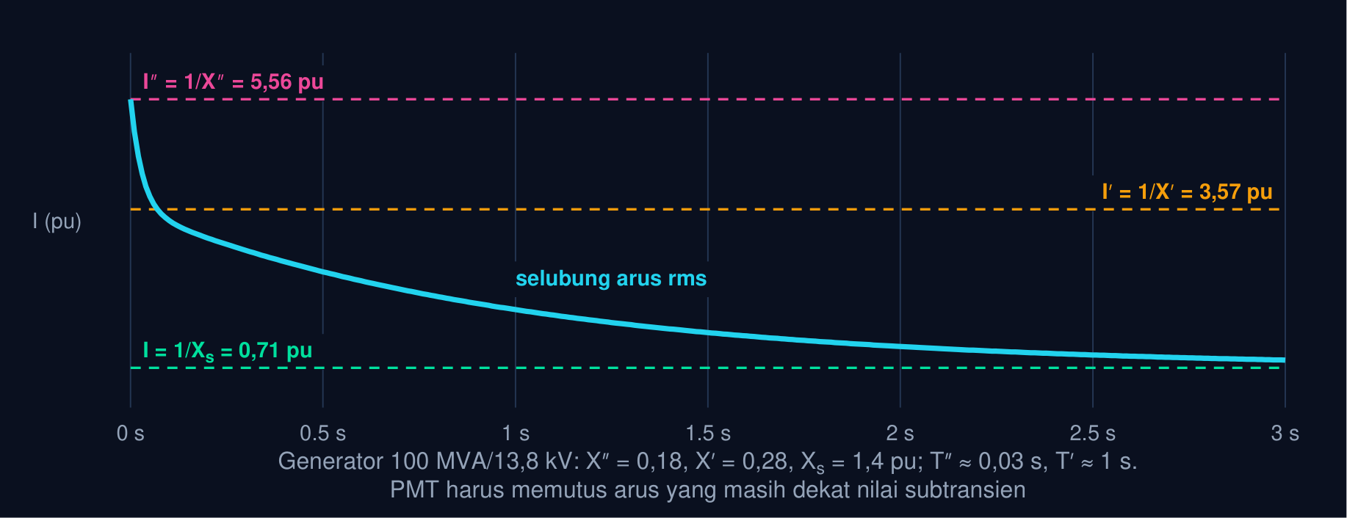
Gambar 1 — Selubung arus hubung singkat generator: subtransien, transien, tunak. Saat terminal generator dihubung singkat, arus rms mulai dari I″ = 1/X″ = 5,56 pu, meluruh dalam beberapa siklus ke I′ = 1/X′, lalu dalam sekitar satu detik ke nilai tunak 1/X_{s}. Tiga reaktansi, tiga rentang waktu.
Tiga Reaktansi Generator Sinkron
I'' = E''/X_{d}'', I' = E'/X_{d}', I = E/X_{s}, X_{d}'' < X_{d}' < X_{s} (1)
Generator contoh 100 MVA, 13,8 kV: X'' = 0,18, X' = 0,28, X_{s} = 1,4 pu. Dengan tegangan pra-gangguan 1 pu, arus hubung singkat awal 5,56 pu = 5,56×4.184 = 23,2 kA, sedangkan tunaknya hanya 0,71 pu, di bawah arus nominal!
📐 Persamaan (1) — Reaktansi subtransien X″ mencerminkan belitan peredam dan permukaan rotor yang menolak perubahan fluks mendadak (konstanta waktu T″ ≈ 0,02–0,05 s); X′ mencerminkan belitan medan (T′ ≈ 0,5–2 s); X_{s} adalah reaktansi keadaan tunak. Studi hubung singkat untuk memilih PMT memakai X″ (arus terbesar), studi kestabilan memakai X′, dan studi aliran daya memakai X_{s}. Praktis: X″ 0,10–0,25 pu, X′ 0,15–0,40 pu, X_{s} 1,0–2,0 pu pada rating generator.
• X_{d}'', X_{d}', X_{s}: Reaktansi subtransien, transien, sinkron sumbu d (pu)
• E'', E', E: Ggl di balik tiap reaktansi (≈ 1 pu tanpa beban)
• I'', I', I: Arus hubung singkat rms pada tiap tahap (pu)
Basis Rating dan Reaktansi dalam Ohm
Z_{base} = (kV_{base})²/MVA_{base}, I_{base} = S_{base}/(√3 V_{base}), X_{Ω} = X_{pu} Z_{base} (2)
Generator contoh: Z_{base} = 13,8²/100 = 1,9044 Ω, I_{base} = 100×10⁶/(√3×13,8×10³) = 4.183,7 A; X'' = 0,18×1,9044 = 0,3428 Ω. Pabrik memberikan reaktansi dalam persen atau pu pada rating alat itu sendiri; konversi ke ohm (atau ke basis lain) adalah pekerjaan kita.
📐 Persamaan (2) — Reaktansi generator dalam ohm tampak kecil (sepersekian ohm), tetapi dibandingkan Z_{base} yang juga kecil ia bernilai 0,1–0,25 pu: bilangan pu-lah yang langsung memberi tahu 'berapa kali arus nominal' saat hubung singkat, tanpa perlu ohm sama sekali.
• Z_{base}: Impedansi basis (Ω)
• I_{base}: Arus basis (A)
• X_{pu}: Reaktansi per unit pada basis yang dipakai
• Arus Awal vs Tunak: Arus hubung singkat generator turun seiring waktu: PMT yang membuka 3–5 siklus setelah gangguan memutus arus dekat nilai subtransien; relai harus disetel dengan nilai transien/tunak yang lebih kecil. I'' gg I
• Belitan Peredam: Batang peredam pada rotor (seperti sangkar motor induksi) menahan perubahan fluks sesaat: itulah asal X″ yang kecil dan arus awal yang besar.
• Komponen DC: Tergantung saat gangguan terjadi, arus asimetris dengan ofset DC menambah puncak awal sampai 1,6–1,8 kali; PMT dinilai dengan faktor asimetri ini.
• Motor Ikut Menyumbang: Motor induksi besar berlaku sebagai generator sesaat saat tegangan runtuh (X″ ≈ 0,17 pu) dan menambah arus hubung singkat rel pabrik beberapa siklus pertama.
• Rating dan Basis: X″ = 18 % pada pelat nama berarti 0,18 pu pada MVA dan kV generator itu; angka yang sama pada basis 100 MVA berubah sebanding rasio MVA (Bagian 03). Xpu ∝ Sbase
• Sumbu d dan q: Generator kutub menonjol mempunyai X_{d} dan X_{q} berbeda; untuk hubung singkat tiga fasa simetris cukup X_{d}″ dan X_{d}′ yang dipakai modul ini.
Tabel 1. Reaktansi generator: Nilai khas (pu rating), Konstanta waktu, Dipakai untuk.
Reaktansi generator | Nilai khas (pu rating) | Konstanta waktu | Dipakai untuk
Subtransien X″ | 0,10 – 0,25 | T″ ≈ 0,02 – 0,05 s | arus putus PMT, gaya elektrodinamik rel
Transien X′ | 0,15 – 0,40 | T′ ≈ 0,5 – 2 s | kestabilan transien, setelan relai
Sinkron X_{s} | 1,0 – 2,0 | — | aliran daya, arus hubung singkat tunak
Contoh 100 MVA/13,8 kV | 0,18 / 0,28 / 1,4 | 0,03 s / 1 s | I″ = 23,2 kA, I_{tunak} = 2,99 kA

📜 Sedikit Sejarah: teori reaktansi transien dan subtransien lahir dari analisis Park (1929) yang mengubah persamaan mesin sinkron ke sumbu d–q; sebelum itu arus hubung singkat generator hanya diketahui dari uji dan sering di bawah taksiran. Sistem per unit dipopulerkan insinyur AIEE pada 1920–1930-an ketika jaringan bertegangan bertingkat (2,4 → 13,8 → 138 kV) membuat perhitungan dalam ohm penuh kesalahan rasio. Papan analisis jaringan (network analyzer) 1930-an dan komputer digital 1950-an mengotomatiskan reduksi jaringan yang di sini dikerjakan tangan.
💡 Cara Membaca Modul Ini: Bagian 01–02 memberi angka mentah tiap alat: reaktansi generator dan trafo. Bagian 03 memberi bahasa yang menyatukannya, per unit. Bagian 04–05 adalah alat aljabar jaringan: transformasi Y–Δ dan reduksi ke Thevenin. Bagian 06 adalah tujuannya: MVA hubung singkat, kapasitas pemutus, dan kekakuan rel. Animasi memvisualkan tiap langkah dan Python mengerjakannya dalam beberapa baris.
IMPEDANSI TRANSFORMATOR
DAN REFLEKSI ANTAR-SISI
Transformator meneruskan daya, tetapi reaktansi bocornya menahan arus hubung singkat dan menjatuhkan tegangan; angkanya tertera di pelat nama sebagai persen impedansi. Persamaan (3) menjelaskan makna persen itu lewat uji hubung singkat, dan Persamaan (4) memperlihatkan bagaimana impedansi tampak berbeda dari kedua sisi trafo, persoalan yang akan dilenyapkan sistem per unit. Gambar 2 memperlihatkan keduanya.
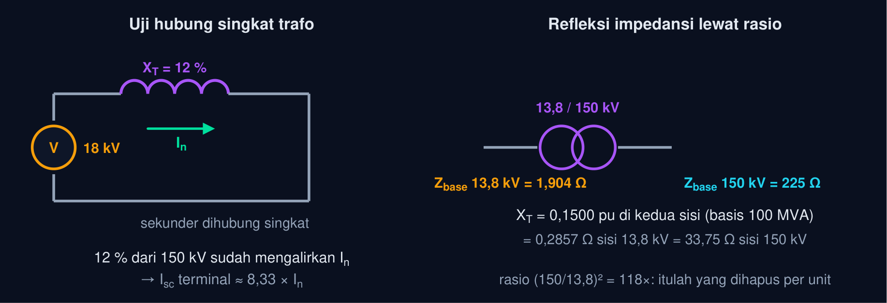
Gambar 2 — Impedansi transformator: uji hubung singkat dan refleksi antar-sisi. Impedansi 12 % berarti 12 % tegangan nominal sudah mengalirkan arus nominal saat sekunder dihubung singkat; dalam ohm angkanya berbeda 118 kali di kedua sisi, dalam per unit sama.
Impedansi Transformator dan Arus Hubung Singkatnya
Z_{T}(%) = V_{sc}/V_{n}×100 = Z_{T,pu}×100, I_{sc,terminal} = I_{n}/Z_{T,pu} (sumber tak berhingga) (3)
Trafo contoh 80 MVA, 13,8/150 kV, X_{T} = 12%: tegangan hubung singkat 12%×150 = 18 kV; arus hubung singkat terminal sekunder maksimum I_{n}/0,12 = 8,33 I_{n}. Dengan sumber yang tidak tak berhingga, reaktansi sumber ditambahkan seri (Bagian 06) dan arusnya lebih kecil.
📐 Persamaan (3) — Impedansi trafo diukur dengan uji hubung singkat: sekunder dihubung singkat, primer dinaikkan perlahan sampai mengalir arus nominal; perbandingan tegangan itu terhadap nominal adalah Z%. Angka 4–6 % (distribusi) sampai 10–15 % (daya besar) adalah kompromi: kecil berarti regulasi tegangan baik tetapi arus hubung singkat besar; besar sebaliknya.
• Z_{T}: Impedansi trafo (%, pu pada rating trafo)
• V_{sc}: Tegangan hubung singkat (V)
• I_{n}: Arus nominal trafo (A)
Refleksi Impedansi dan Kesetaraan Per Unit
Z_{primer} = a² Z_{sekunder}, a = N₁/N₂; Z_{pu,primer} = Z_{pu,sekunder} bila V_{base,1}/V_{base,2} = a (4)
Trafo contoh pada basis 100 MVA: X_{T} = 0,12×100/80 = 0,1500 pu. Dalam ohm: 0,1500×1,9044 = 0,2857 Ω dilihat dari 13,8 kV, 0,1500×225 = 33,75 Ω dari 150 kV; perbandingannya (150/13,8)² = 118,1.
📐 Persamaan (4) — Impedansi 'dipantulkan' melintasi trafo dengan kuadrat rasio belitan. Bila tegangan basis di kedua sisi dipilih berbanding rasio yang sama, faktor a² lenyap dan impedansi pu identik di kedua sisi: trafo ideal menghilang dari diagram, tinggal reaktansi bocornya. Inilah alasan utama sistem tenaga dihitung dalam per unit.
• a: Rasio belitan N₁/N₂
• Z_{primer}, Z_{sekunder}: Impedansi dilihat dari sisi primer/sekunder (Ω)
• V_{base,1}, V_{base,2}: Tegangan basis di kedua zona
• Uji Hubung Singkat: Memberi Z% dan rugi tembaga; uji rangkaian terbuka memberi rugi besi dan arus magnetisasi. Keduanya tertera di laporan uji pabrik (FAT) setiap trafo.
• Z% Kecil vs Besar: 4 % pada trafo distribusi: tegangan kaku, arus hubung singkat 25 I_{n}. 12 % pada trafo 150 kV: membatasi arus gangguan agar PMT 40 kA cukup. Isc = In/Zpu
• Paralel Trafo: Dua trafo paralel berbagi beban berbanding terbalik Z% (Modul 2); Z% yang berbeda jauh membuat satu trafo kelebihan beban sebelum yang lain penuh. Sk ∝ 1/Zk
• Tap Changer: Mengubah rasio a mengubah tegangan basis efektif; dalam studi per unit, tap di luar nominal diwakili trafo ideal a:1 sisa (off-nominal tap) yang tidak lenyap.
• Reaktor Pembatas: Bila arus hubung singkat rel melampaui PMT, reaktor seri (X ≈ 5–10 %) ditambahkan; perhitungannya persis menambah reaktansi seri pada Bagian 05.
• Trafo Pabrik: Trafo 20 kV/400 V 1–2,5 MVA, Z 5–6 %: arus hubung singkat rel 400 V mencapai 30–60 kA; itulah asal rating PMT utama pabrik.
Tabel 2. Trafo: Z% khas, Isc terminal (sumber tak hingga), Regulasi tegangan, Catatan.
Trafo | Z% khas | I_{sc} terminal (sumber tak hingga) | Regulasi tegangan | Catatan
Distribusi 20 kV/400 V, 400 kVA – 2,5 MVA | 4 – 6 % | 17 – 25 × I_{n} | kecil (±2–3 %) | PMT 400 V 36–65 kA
Gardu induk 150/20 kV, 30 – 60 MVA | 10 – 12,5 % | 8 – 10 × I_{n} | sedang | membatasi I_{sc} rel 20 kV
IBT 500/150 kV, 500 MVA | 12 – 15 % | 7 – 8 × I_{n} | sedang | impedansi kadang dibuat tinggi sengaja
Contoh 80 MVA, 13,8/150 kV | 12 % | 8,33 × I_{n} | — | 0,1500 pu pada 100 MVA

📊 Cara Membaca Tabel di Atas: makin besar trafo dan tegangannya, makin besar Z%-nya, bukan karena kualitas turun melainkan karena perancang sengaja membatasi arus hubung singkat sisi sekunder agar pemutus dan rel tetap terjangkau. Angka Z% adalah keputusan sistem, bukan sekadar sifat bahan. Soal C3, C5, dan C14 memakai Persamaan (3)–(4).
SISTEM PER UNIT:
BASIS DAN KONVERSINYA
Sebuah sistem tenaga memuat zona 13,8 kV, 150 kV, dan 20 kV yang dipisahkan transformator; menghitungnya dalam ohm berarti memantulkan setiap impedansi melintasi setiap trafo. Sistem per unit menyatakan semua besaran sebagai pecahan dari nilai basis yang dipilih sehingga rasio trafo lenyap dan angka semua alat menjadi sebanding. Persamaan (5) mendefinisikan basis dan Persamaan (6) mengonversi data pelat nama ke basis sistem; Gambar 3 merangkum prosedurnya.
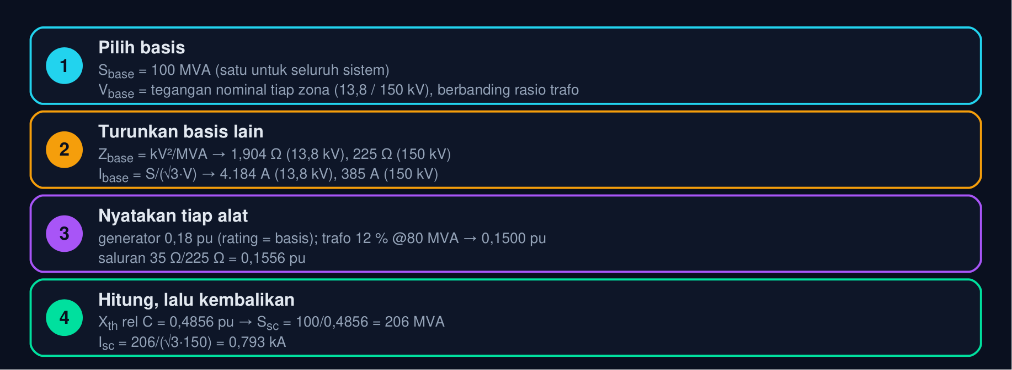
Gambar 3 — Empat langkah perhitungan per unit pada sistem contoh. Pilih satu basis daya untuk seluruh sistem dan tegangan basis per zona sesuai rasio trafo; turunkan Z_{base} dan I_{base}; nyatakan setiap alat pada basis itu; hitung dalam pu; kembalikan ke ampere dan MVA di akhir.
Definisi Per Unit dan Basis Turunan
besaran_{pu} = (besaran aktual)/basis, Z_{base} = (kV_{base})²/MVA_{base}, I_{base} = MVA_{base}×10³/(√3 kV_{base}) A (5)
Basis sistem 100 MVA. Zona 13,8 kV: Z_{base} = 1,9044 Ω, I_{base} = 4.184 A. Zona 150 kV: Z_{base} = 225 Ω, I_{base} = 384,9 A. Saluran 35 Ω → 35/225 = 0,1556 pu. Hanya dua basis yang dipilih bebas (S dan V); Z dan I mengikuti.
📐 Persamaan (5) — Per unit membuat semua angka sebanding: tegangan rel 0,95–1,05 pu berapa pun kV-nya, reaktansi generator 0,1–0,25 pu berapa pun MVA-nya, arus 1 pu = beban penuh. Kesalahan ratusan kali (lupa a²) tidak mungkin terjadi, dan √3 lenyap dari sebagian besar rumus tiga fasa karena sudah termuat dalam basis.
• MVA_{base}: Basis daya tiga fasa, satu untuk seluruh sistem
• kV_{base}: Basis tegangan antar-saluran per zona
• Z_{base}, I_{base}: Basis turunan (Ω, A)
Konversi Basis
Z_{pu,baru} = Z_{pu,lama}(S_{base,baru}/S_{base,lama})(V_{base,lama}/V_{base,baru})² (6)
Trafo 80 MVA, 12 % ke basis 100 MVA (kV sama): 0,12×100/80 = 0,1500 pu. Generator 100 MVA, 13,8 kV, X″ = 0,18 pu bila zona basisnya ternyata 13,2 kV: 0,18×(100/100)×(13,8/13,2)² = 0,1967 pu. Faktor MVA sebanding lurus, faktor kV kuadrat terbalik: rating alat yang lebih kecil daripada basis membuat pu-nya membesar.
📐 Persamaan (6) — Setiap pabrik memberi impedansi pada rating alatnya sendiri, sedangkan studi memakai satu basis sistem (lazim 100 MVA); konversi basis adalah langkah yang paling sering dilupakan. Turunkan sendiri dari Z_{Ω} = Z_{pu}·kV²/MVA yang harus sama pada kedua basis, jangan hafalkan arah pecahannya.
• S_{base,lama}: Biasanya rating alat (MVA)
• V_{base,lama}: Tegangan rating alat (kV)
• S_{base,baru}, V_{base,baru}: Basis sistem yang dipilih
• Pilih Basis Sistem: 100 MVA hampir baku untuk transmisi; 10 MVA atau rating trafo utama untuk studi pabrik. Tegangan basis: nominal tiap zona, dihubungkan rasio trafo.
• Zona Tegangan: Setiap trafo memisahkan dua zona; tegangan basis zona berikutnya = basis zona ini × rasio. Salah zona = salah a², kesalahan ratusan kali.
• Yang Tidak Berubah: Rumus KVL/KCL, Thevenin, seri–paralel, Y–Δ berlaku persis dalam pu; hanya satuannya hilang. Daya pu = V_{pu}·I_{pu} tanpa √3. Spu = Vpu Ipu
• Kembali ke Aktual: Di akhir: I = I_{pu}·I_{base}, S = S_{pu}·S_{base}, V = V_{pu}·V_{base} zona itu. Selalu tuliskan zona saat mengembalikan ke ampere.
• Beban dalam pu: Beban P + jQ MVA dibagi S_{base}; beban impedansi Z_{Ω} dibagi Z_{base} zona; motor: X″ pada rating sendiri dikonversi seperti generator.
• Perangkat Lunak: ETAP, DIgSILENT, dan PSS/E menyimpan data alat pada ratingnya dan mengonversi otomatis; memahami konversi ini yang membuat hasilnya bisa diperiksa dengan tangan.
Tabel 3. Alat: Data pelat nama, Basis 100 MVA, zona, X (pu), X (Ω) di zonanya.
Alat | Data pelat nama | Basis 100 MVA, zona | X (pu) | X (Ω) di zonanya
Generator | 100 MVA, 13,8 kV, X″ 0,18 pu | 13,8 kV | 0,1800 | 0,3428
Trafo | 80 MVA, 13,8/150 kV, 12 % | 13,8 ↔ 150 kV | 0,1500 | 0,2857 / 33,75
Saluran | 35 Ω pada 150 kV | 150 kV | 0,1556 | 35,0
Generator kedua | 60 MVA, 13,8 kV, X″ 0,15 pu | 13,8 kV | 0,2500 | 0,4761

💡 Membaca Tabel di Atas: generator kedua yang lebih kecil (60 MVA, X″ 0,15) tampak 'lebih lemah' dari yang pertama dalam pu basis 100 (0,25 vs 0,18) walau X″ ratingnya lebih kecil: pu pada basis sistem mengukur kontribusi terhadap sistem, bukan mutu alat. Soal C1–C6 dan C11 memakai Persamaan (5)–(6).
IMPEDANSI EKUIVALEN:
TRANSFORMASI BINTANG–SEGITIGA
Seri dan paralel (Modul 3) menyelesaikan sebagian besar jaringan, tetapi tiga rel yang saling terhubung membentuk segitiga yang tidak seri maupun paralel. Transformasi bintang–segitiga pada Persamaan (7) menggantikan tiga impedansi dengan tiga impedansi lain yang setara dilihat dari terminalnya, sehingga reduksi dapat dilanjutkan. Gambar 4 memperlihatkan kedua bentuknya.
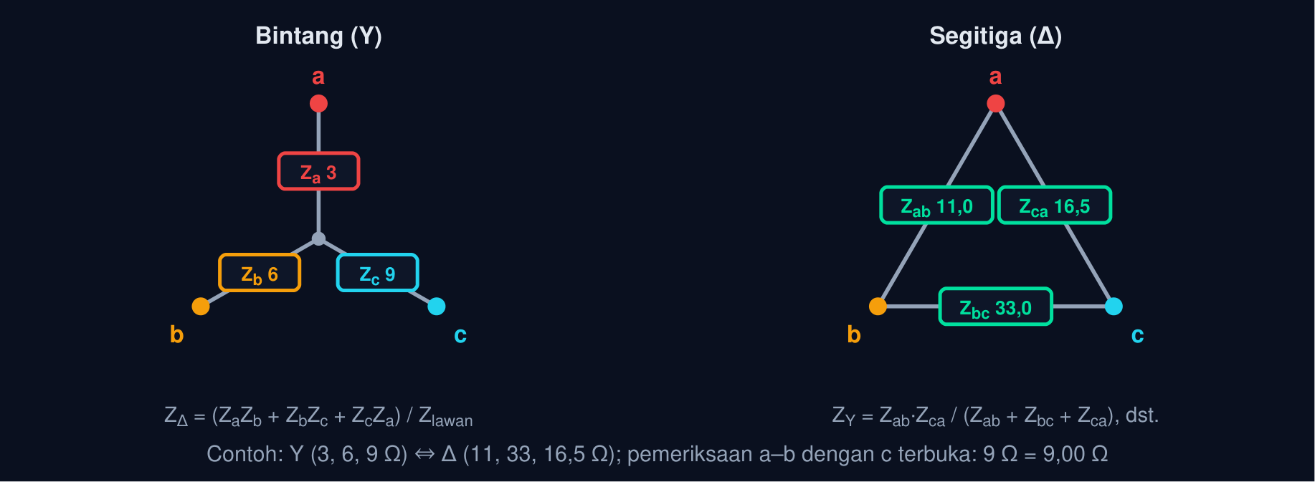
Gambar 4 — Transformasi bintang–segitiga. Tiga impedansi bintang 3, 6, 9 Ω setara dengan segitiga 11, 33, 16,5 Ω: resistansi yang terlihat dari setiap pasangan terminal sama pada keduanya, sehingga salah satu dapat menggantikan yang lain dalam jaringan mana pun.
Transformasi Y → Δ dan Δ → Y
Z_{ab} = (Z_{a}Z_{b} + Z_{b}Z_{c} + Z_{c}Z_{a})/Z_{c} (dst. siklik), Z_{a} = Z_{ab}Z_{ca}/(Z_{ab} + Z_{bc} + Z_{ca}) (dst.), seimbang: Z_{Δ} = 3Z_{Y} (7)
Gambar 4: ΣZ_{i}Z_{j} = 3·6 + 6·9 + 9·3 = 99; Z_{ab} = 99/9 = 11, Z_{bc} = 99/3 = 33, Z_{ca} = 99/6 = 16,5 Ω. Pemeriksaan: antara a dan b dengan c terbuka, Y memberi 3 + 6 = 9 Ω dan Δ memberi 11 ∥ (33 + 16,5) = 9,00 Ω ✓.
📐 Persamaan (7) — Jaringan seperti jembatan atau rel yang dihubungkan tiga saluran (segitiga) tidak dapat direduksi seri–paralel; mengubah segitiga menjadi bintang (atau sebaliknya) membuka jalan. Rumusnya berlaku untuk impedansi kompleks apa pun; pada studi hubung singkat yang hanya memuat reaktansi, semuanya bilangan nyata dikali j. Untuk beban tiga fasa seimbang, Z_{Δ} = 3Z_{Y} adalah kasus khususnya (Modul 5).
• Z_{a}, Z_{b}, Z_{c}: Impedansi cabang bintang dari simpul netral ke terminal
• Z_{ab}, Z_{bc}, Z_{ca}: Impedansi cabang segitiga antar-terminal
• Kapan Dipakai: Tiga rel saling terhubung saluran (loop), jembatan pada jaringan distribusi ring, dan beban Δ pada studi hubung singkat: ubah ke Y agar seri dengan impedansi rel.
• Kebalikannya: Kadang Y → Δ lebih berguna: tiga cabang yang bertemu di simpul yang tidak diperlukan (mis. netral trafo) dihilangkan dengan menggantinya segitiga antar-terminal.
• Seimbang: Bila ketiganya sama, Z_{Δ} = 3Z_{Y}: beban Δ 30 Ω per fasa setara Y 10 Ω per fasa; daya dan arus saluran identik. ZY = ZΔ/3
• Jembatan Wheatstone: Empat resistor + galvanometer: tidak seri, tidak paralel; satu transformasi Δ → Y pada tiga resistor pertama meruntuhkannya menjadi seri–paralel.
• Reduksi Kron: Generalisasi Y–Δ untuk menghilangkan simpul mana pun dari matriks admitansi (eliminasi Gauss); inilah yang dilakukan program hubung singkat pada ratusan rel.
• Pemeriksaan: Resistansi antara dua terminal dengan terminal ketiga terbuka harus sama sebelum dan sesudah transformasi; pemeriksaan satu baris yang menangkap hampir semua salah hitung.
Tabel 4. Contoh: Y (Za, Zb, Zc), Δ (Zab, Zbc, Zca), R a–b, c terbuka.
Contoh | Y (Z_{a}, Z_{b}, Z_{c}) | Δ (Z_{ab}, Z_{bc}, Z_{ca}) | R a–b, c terbuka
Gambar 4 | 3, 6, 9 Ω | 11, 33, 16,5 Ω | 9 Ω
Seimbang | 10, 10, 10 Ω | 30, 30, 30 Ω | 20 Ω
Reaktansi saluran (pu) | j0,05, j0,08, j0,10 | j0,170, j0,340, j0,2125 | j0,13
Δ → Y | Δ 12, 18, 15 Ω | Y 4,00, 4,80, 6,00 Ω | 8,80 Ω

📊 Cara Membaca Tabel di Atas: kolom terakhir adalah pemeriksaan wajib: resistansi antar dua terminal tidak boleh berubah oleh transformasi. Soal C7, C8, dan C13 memakai Persamaan (7); soal Hard C13 menambahkan pemeriksaan itu sebagai langkah terakhir.
DIAGRAM IMPEDANSI DAN
REDUKSI JARINGAN
Setelah setiap alat dinyatakan pada basis yang sama, seluruh sistem menjadi satu jaringan reaktansi yang dapat direduksi dengan alat Modul 3–4: seri, paralel, Y–Δ, dan Thevenin. Persamaan (8) merumuskan sasarannya, reaktansi Thevenin di rel yang ditinjau, dan Gambar 5 memperlihatkan bagaimana angka itu bertambah dari pembangkit ke ujung saluran.
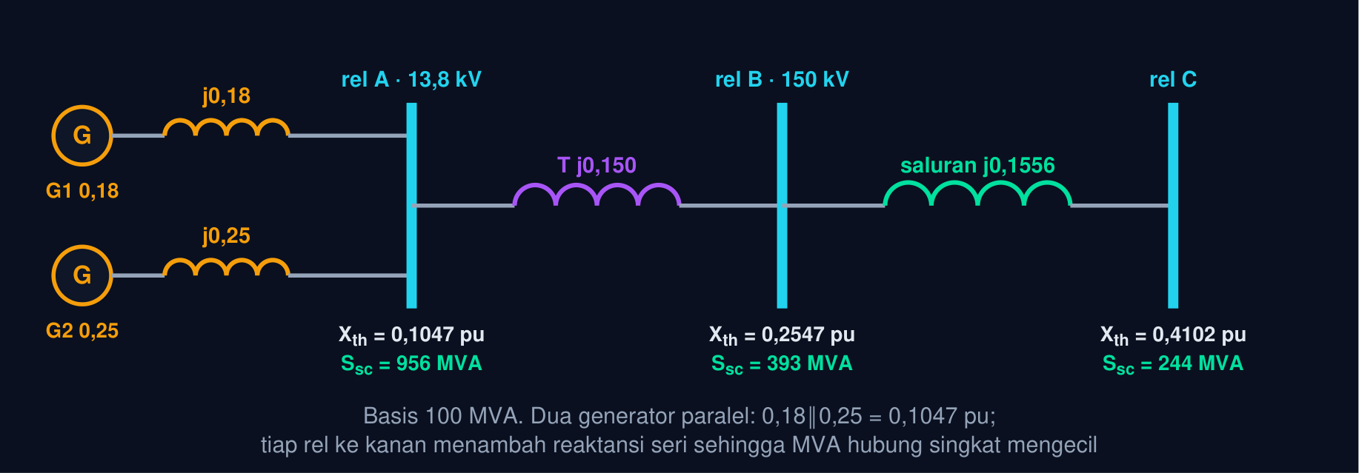
Gambar 5 — Diagram reaktansi per unit dan reduksi ke ekuivalen Thevenin tiap rel. Dua generator paralel, trafo, dan saluran digambar sebagai reaktansi pu pada basis 100 MVA; reaktansi Thevenin di tiap rel adalah gabungan semua jalur dari sumber ke rel itu, dan MVA hubung singkatnya 100/X_{th}.
Diagram Impedansi dan Reaktansi Thevenin Rel
X_{th} = reaktansi dilihat dari rel gangguan dengan semua ggl dihubung singkat; X_{seri} = Σ X_{k}, 1/X_{par} = Σ 1/X_{k} (8)
Gambar 5: generator 0,18 ‖ 0,25 = 0,1047 pu di rel A; + trafo 0,1500 → 0,2547 pu di rel B; + saluran 0,1556 → 0,4102 pu di rel C. Sistem satu generator (Bagian 03): rel C X_{th} = 0,18 + 0,1500 + 0,1556 = 0,4856 pu.
📐 Persamaan (8) — Diagram impedansi adalah diagram satu garis yang setiap alatnya diganti reaktansi pu-nya (resistansi diabaikan pada studi hubung singkat tegangan tinggi, X/R ≫ 1). Semua generator diwakili ggl 1 pu di balik X″, dan karena semua ggl sama besar dan sefasa sebelum gangguan, mereka dapat digabung menjadi satu sumber: itulah alasan Thevenin di rel gangguan begitu sederhana.
• X_{th}: Reaktansi Thevenin di rel gangguan (pu)
• X_{k}: Reaktansi cabang (pu, satu basis)
• Diagram Satu Garis: Tiga fasa seimbang digambar satu garis; generator lingkaran, trafo dua lingkaran, rel garis tebal, PMT kotak. Diagram impedansi adalah terjemahannya ke reaktansi pu.
• Ggl Digabung: Sebelum gangguan semua generator ≈ 1∠0° pu (beban diabaikan), jadi sumber-sumber paralel dapat disatukan; reaktansinya diparalel seperti resistor. E ≈ 1∠0°
• Loop Jaringan: Jaringan bermata jala (loop) memerlukan Y–Δ (Bagian 04) atau matriks Z_{bus}; untuk jaringan radial cukup seri–paralel dari sumber ke rel.
• Kontribusi Cabang: Setelah X_{th} dan I_{sc} total didapat, arus tiap cabang dibagi berbanding terbalik reaktansinya (pembagi arus): menentukan arus yang lewat tiap PMT, bukan hanya di rel. Ik = IscXpar/Xk
• Rel Makin Jauh: Setiap trafo dan saluran menambah X seri: MVA hubung singkat turun dari pembangkit ke pelanggan (Gambar 5). Rel 400 V pabrik jauh lebih 'lemah' daripada rel 150 kV.
• Reaktor & Pemisahan Rel: Dua cara menurunkan I_{sc} rel yang melampaui PMT: menambah reaktor seri, atau membuka kopel rel sehingga sumber tidak diparalel.
Tabel 5. Rel (Gambar 5, basis 100 MVA): Xth (pu), Ssc (MVA), V (kV), Isc (kA).
Rel (Gambar 5, basis 100 MVA) | X_{th} (pu) | S_{sc} (MVA) | V (kV) | I_{sc} (kA)
A (13,8 kV), dua generator | 0,1047 | 956 | 13,8 | 39,98
B (150 kV), + trafo | 0,2547 | 393 | 150 | 1,511
C (150 kV), + saluran | 0,4102 | 244 | 150 | 0,938
A dengan G2 dilepas | 0,1800 | 556 | 13,8 | 23,24

💡 Membaca Tabel di Atas: memaralel generator kedua menaikkan MVA hubung singkat rel A hampir dua kali lipat, dan itulah dua sisi mata uang yang sama: rel menjadi kaku (baik untuk tegangan) tetapi PMT harus lebih besar. Soal C6, C9, dan C12 memakai Persamaan (8).
MVA HUBUNG SINGKAT
DAN KAPASITAS PEMUTUS
Semua reaktansi yang dikumpulkan sepanjang modul ini bermuara pada satu angka per rel: MVA hubung singkat, kebalikan reaktansi Thevenin-nya. Angka itu menentukan arus yang harus diputus pemutus, gaya yang harus ditahan rel, dan jatuh tegangan saat motor besar distart. Persamaan (9) menghitungnya dari X_{th} dan Persamaan (10) meneruskannya ke hilir transformator; Gambar 6 menghubungkannya dengan kelas pemutus.
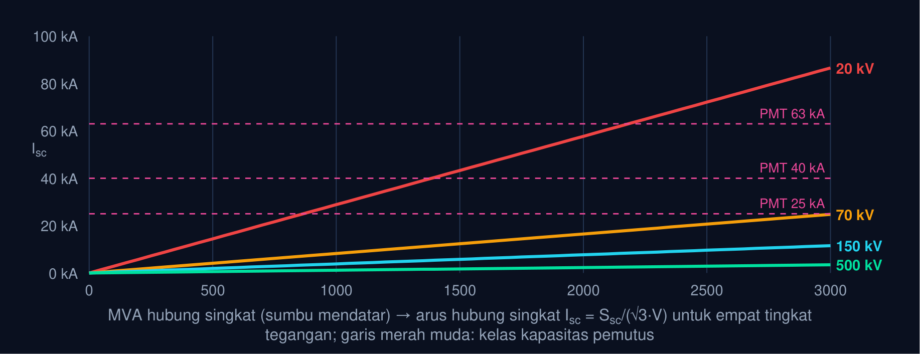
Gambar 6 — MVA hubung singkat, arus hubung singkat, dan kapasitas pemutus. Satu MVA hubung singkat menghasilkan arus yang sangat berbeda menurut tegangan: 1000 MVA berarti 29 kA pada 20 kV tetapi hanya 3,8 kA pada 150 kV. Kapasitas pemutus (25/40/63 kA) dibandingkan dengan arus, bukan MVA.
MVA dan Arus Hubung Singkat
S_{sc} = S_{base}/X_{th,pu} (V_{pra} = 1 pu), I_{sc} = S_{sc}/(√3 V_{L}) = I_{base}/X_{th,pu}, X_{sumber,pu} = S_{base}/S_{sc,sumber} (9)
Rel C contoh: S_{sc} = 100/0,4856 = 206 MVA, I_{sc} = 206/(√3×150) = 0,793 kA. Sebaliknya, PLN memberi 'MVA hubung singkat di titik sambung' (mis. 2.000 MVA di 150 kV): itu langsung menjadi X_{sumber} = 100/2.000 = 0,050 pu, sumber Thevenin untuk studi pabrik di hilirnya.
📐 Persamaan (9) — MVA hubung singkat adalah ukuran 'kekuatan' rel: makin besar, makin kecil X_{th}, makin kaku tegangan terhadap beban dan start motor, tetapi makin besar arus yang harus diputus PMT. Angka ini adalah antarmuka antara utilitas dan pelanggan: dengan satu angka, seluruh jaringan di hulu diwakili.
• S_{sc}: MVA hubung singkat tiga fasa
• X_{th,pu}: Reaktansi Thevenin rel (pu pada Sbase)
• I_{sc}: Arus hubung singkat rms simetris (kA bila MVA dan kV)
• S_{sc,sumber}: MVA hubung singkat yang diberikan utilitas
MVA Hubung Singkat di Hilir Trafo dan Jatuh Tegangan Start Motor
X_{th,2} = S_{base}/S_{sc,1} + Z_{T,pu}S_{base}/S_{T}, S_{sc,2} = S_{base}/X_{th,2}, ΔV_{start} ≈ S_{start}/S_{sc,2} (10)
Sumber 2.000 MVA di 150 kV, trafo 60 MVA, 10 %: X_{th} = 0,050 + 0,10×100/60 = 0,2167 pu → S_{sc} = 462 MVA, I_{sc} = 13,32 kA di rel 20 kV: PMT 20 kV kelas 25 kA cukup. Motor 2 MW pf 0,85 dengan arus start 6× (S_{start} ≈ 14,1 MVA) menjatuhkan tegangan rel sekitar 14,1/462 = 3,1%.
📐 Persamaan (10) — Dua keputusan rekayasa mesin yang paling sering bergantung pada angka ini: (1) kapasitas pemutus pada panel yang dibeli harus melampaui I_{sc} rel (dengan margin dan faktor asimetri), dan (2) motor besar hanya boleh distart langsung (DOL) bila jatuh tegangan startnya di bawah 10–15 %; bila tidak, perlu soft starter atau VSD. Keduanya dihitung dari X_{th} rel.
• S_{sc,1}, S_{sc,2}: MVA hubung singkat di rel primer dan sekunder trafo
• Z_{T,pu}, S_{T}: Impedansi (pu rating) dan rating trafo
• S_{start}: Daya semu start motor (≈ 5–7 × rating)
• Kapasitas Pemutus: PMT dinilai dalam kA rms simetris (mis. 25, 31,5, 40, 50, 63 kA) pada tegangannya; I_{sc} rel × faktor keamanan harus di bawahnya. Menaikkan MVA sumber dapat membuat PMT lama tidak lagi memadai.
• Ketahanan Dinamis: Rel dan penopangnya harus menahan gaya elektrodinamik puncak (∝ I_{p}²) selama beberapa siklus; nilai puncak ≈ 2,5 × I_{sc} rms untuk X/R tinggi. F ∝ Ip2
• Start Motor: ΔV ≈ S_{start}/S_{sc}: rel 30 MVA_{sc} dengan motor 3 MVA start (500 kW) jatuh 10 %; lampu berkedip, kontaktor bisa lepas. Rel kuat atau soft starter. ΔV ≈ Sstart/Ssc
• Pelanggan Besar: PLN memberi MVA hubung singkat minimum dan maksimum di titik sambung; minimum untuk start motor dan flicker, maksimum untuk rating PMT.
• Busur Listrik: Energi busur (arc flash) pada panel sebanding I_{sc} × waktu pemutusan; MVA_{sc} besar menuntut pemutusan cepat dan APD sesuai IEEE 1584.
• Ke Modul Berikut: Modul 8–9 menurunkan parameter saluran (R, L, C dari geometri konduktor) yang di sini dianggap diketahui; studi hubung singkat tak simetris memerlukan komponen simetris.
Tabel 6. Rel: MVAsc, Tegangan, Isc (kA), PMT yang cukup, Motor DOL maks (ΔV 10 %).
Rel | MVA_{sc} | Tegangan | I_{sc} (kA) | PMT yang cukup | Motor DOL maks (ΔV 10 %)
Titik sambung PLN | 2.000 | 150 kV | 7,70 | 31,5 kA | —
Rel 20 kV via trafo 60 MVA 10 % | 462 | 20 kV | 13,32 | 25 kA | S_{start} ≈ 46 MVA (≈ 6.538 kW)
Rel 400 V via trafo 2 MVA 6 % | 31,1 | 0,4 kV | 44,9 | 50 kA | S_{start} ≈ 3,1 MVA (≈ 440 kW)
Rel 400 V via trafo 630 kVA 4 % | 15,2 | 0,4 kV | 22,0 | 25 kA | S_{start} ≈ 1,52 MVA (≈ 216 kW)

🏭 Catatan Praktik bagi Insinyur Mesin: sebelum membeli panel atau motor besar, dua angka harus diminta dari utilitas atau dihitung dari trafo: I_{sc} rel (untuk kapasitas pemutus) dan S_{sc} (untuk start motor). Tabel di atas memperlihatkan bahwa trafo 630 kVA pabrik kecil hanya 'kuat' sekitar 20 MVA di rel 400 V: motor 200 kW yang distart langsung sudah menjatuhkan tegangan 10 %. Soal C9, C10, C14, dan C15 memakai Persamaan (9)–(10).
ANIMASI INTERAKTIF
REAKTANSI DAN IMPEDANSI
Geser basis, reaktansi tiap alat, dan konstanta waktu generator, lalu amati bagaimana angka pu berubah, bagaimana bintang menjadi segitiga, bagaimana MVA hubung singkat menyusut dari pembangkit ke ujung saluran, dan bagaimana arus hubung singkat generator meluruh. Empat animasi ini memvisualkan Persamaan (1)–(10).
Animasi 1 — Sistem Per Unit: Basis, Z_{base}, I_{base}, dan Konversi Ohm ↔ pu
Animasi ini dapat dijalankan pada halaman modul interaktif (tautan di awal dokumen); panel di bawah merangkum cara membacanya.
📊 Cara Membaca Animasi 1: Kartu kiri menurunkan Z_{base} dan I_{base} dari basis yang dipilih; batang atas membandingkan reaktansi saluran (ohm) dengan Z_{base} (= 1 pu), batang bawah mengonversi X trafo dari basis ratingnya ke basis sistem.
Amati: (1) Menggandakan S_{base} menggandakan semua nilai pu (Z_{base} setengahnya) tetapi tidak mengubah ohm. (2) Menaikkan V_{base} menurunkan pu saluran kuadratis. (3) Trafo kecil pada basis besar tampak 'besar' dalam pu. Soal C1–C6.
Animasi 2 — Transformasi Bintang ↔ Segitiga dengan Pemeriksaan Terminal
Animasi ini dapat dijalankan pada halaman modul interaktif (tautan di awal dokumen); panel di bawah merangkum cara membacanya.
📊 Cara Membaca Animasi 2: Kiri bintang dengan tiga cabang yang Anda atur, kanan segitiga setaranya; readout memuat pemeriksaan resistansi antar-terminal dengan terminal ketiga terbuka.
Amati: (1) Memperkecil Z_{c} memperbesar Z_{ab}: cabang segitiga yang berseberangan dengan cabang bintang yang kecil menjadi besar. (2) Samakan ketiganya: Z_{Δ} = 3Z_{Y}. (3) Nilai pemeriksaan pada Y dan Δ selalu sama. Soal C7, C8, dan C13.
Animasi 3 — Reduksi Jaringan: Generator Paralel, Trafo, Saluran → X_{th} dan MVA Hubung Singkat Tiap Rel
Animasi ini dapat dijalankan pada halaman modul interaktif (tautan di awal dokumen); panel di bawah merangkum cara membacanya.
📊 Cara Membaca Animasi 3: Diagram reaktansi dua generator paralel, trafo, dan saluran; di bawah tiap rel tertulis X_{th} dan MVA hubung singkatnya, dan titik merah berpindah menandai rel yang sedang 'diganggu'.
Amati: (1) Naikkan X″ G2 sampai 1,0 (generator dilepas): S_{sc} rel A turun mendekati nilai satu generator. (2) Setiap unsur seri di kanan menurunkan S_{sc} rel berikutnya. (3) Readout mengembalikan MVA ke kA pada tegangan tiap rel. Soal C6, C9, C12, dan C14.
Animasi 4 — Arus Hubung Singkat Generator: X'', X', X_{s} dan Konstanta Waktunya
Animasi ini dapat dijalankan pada halaman modul interaktif (tautan di awal dokumen); panel di bawah merangkum cara membacanya.
📊 Cara Membaca Animasi 4: Arus hubung singkat 50 Hz (biru) digambar bertahap di dalam selubungnya (merah muda putus-putus) yang meluruh dari I″ ke I′ lalu ke nilai tunak.
Amati: (1) X″ kecil membuat lonjakan awal besar tetapi hanya beberapa siklus (T″). (2) Nilai tunak 1/X_{s} sering di bawah 1 pu: relai yang menunggu terlalu lama bisa tidak 'melihat' gangguan. (3) Readout memberi arus pada 3–5 siklus, saat PMT biasanya membuka. Soal C4 dan C15.
🔍 Latihan Mandiri: pada Animasi 1 atur 100 MVA, 150 kV, saluran 35 Ω: X_{pu} harus 0,1556 seperti Bagian 03. Pada Animasi 3 pakai nilai bawaan dan cocokkan X_{th} rel B = 0,2547 pu dan S_{sc} = 393 MVA dengan Gambar 5; lalu lepaskan G2 (X″ = 1,0) dan lihat rel A melemah.
IMPLEMENTASI PYTHON
DI JUPYTER NOTEBOOK
Empat cell berikut mengerjakan seluruh contoh modul ini: basis dan konversi per unit, transformasi Y–Δ dengan pemeriksaannya, reduksi jaringan sampai MVA hubung singkat tiap rel, dan selubung arus hubung singkat generator. Salin satu cell utuh ke Jupyter Notebook (VS Code), jalankan apa adanya lebih dulu, baru ubah parameternya.
📦 Paket yang Diperlukan: numpy dan matplotlib. Untuk soal tugas, yang dinilai adalah nilai numerik yang Anda print(); perhatikan satuan pada label soal (pu, Ω, A, kA, MVA) dan jangan membulatkan di tengah perhitungan.
Cell 1 — Basis Per Unit, Konversi Basis, dan Reaktansi dalam Ohm
import numpy as np
def z_base(kV, MVA): return kV**2/MVA # ohm
def i_base(kV, MVA): return MVA*1e6/(np.sqrt(3)*kV*1e3) # A
def konversi(Xpu, S_lama, V_lama, S_baru, V_baru): # Persamaan 6
return Xpu*(S_baru/S_lama)*(V_lama/V_baru)**2
S_base = 100.0
for zona, kV in [("13,8 kV", 13.8), ("150 kV", 150.0), ("20 kV", 20.0)]:
print(f"zona {zona:8s}: Z_base = {z_base(kV, S_base):9.4f} ohm, I_base = {i_base(kV, S_base):9.2f} A")
# generator 100 MVA 13,8 kV X'' = 0,18; trafo 80 MVA 12 %; saluran 35 ohm @150 kV
Xg = konversi(0.18, 100, 13.8, S_base, 13.8)
Xt = konversi(0.12, 80, 150, S_base, 150)
Xl = 35/z_base(150, S_base)
print(f"X_g = {Xg:.4f} pu ({Xg*z_base(13.8, S_base):.4f} ohm), X_t = {Xt:.4f} pu, X_saluran = {Xl:.4f} pu")
print(f"X_t dalam ohm: {Xt*z_base(13.8, S_base):.4f} ohm sisi 13,8 kV, {Xt*z_base(150, S_base):.2f} ohm sisi 150 kV (rasio {(150/13.8)**2:.1f})")
print(f"Generator pada zona basis 13,2 kV: {konversi(0.18, 100, 13.8, S_base, 13.2):.4f} pu")
Cell 2 — Transformasi Bintang–Segitiga dan Pemeriksaannya
import numpy as np
def y_ke_delta(Za, Zb, Zc): # Persamaan 7
s = Za*Zb + Zb*Zc + Zc*Za
return s/Zc, s/Za, s/Zb # Zab, Zbc, Zca
def delta_ke_y(Zab, Zbc, Zca):
s = Zab + Zbc + Zca
return Zab*Zca/s, Zab*Zbc/s, Zbc*Zca/s # Za, Zb, Zc
Za, Zb, Zc = 3.0, 6.0, 9.0
Zab, Zbc, Zca = y_ke_delta(Za, Zb, Zc)
print(f"Y ({Za}, {Zb}, {Zc}) -> Delta ({Zab:.4f}, {Zbc:.4f}, {Zca:.4f})")
print(f"balik: {delta_ke_y(Zab, Zbc, Zca)}")
# pemeriksaan: resistansi a-b dengan c terbuka
R_ab_Y = Za + Zb
R_ab_D = Zab*(Zbc + Zca)/(Zab + Zbc + Zca)
print(f"R_ab (c terbuka): Y = {R_ab_Y:.4f}, Delta = {R_ab_D:.4f} -> {'sama' if abs(R_ab_Y - R_ab_D) < 1e-9 else 'BEDA!'}")
# bekerja juga untuk reaktansi kompleks
print("Delta j(12, 18, 15) -> Y", [f"{z:.4f}" for z in delta_ke_y(12j, 18j, 15j)])
Cell 3 — Reduksi Jaringan Per Unit dan MVA Hubung Singkat Tiap Rel
import numpy as np
S_base = 100.0
def par(*X): return 1/sum(1/x for x in X)
def sc(X_th, kV): return S_base/X_th, S_base/X_th/(np.sqrt(3)*kV) # MVA, kA (Persamaan 9)
Xg1, Xg2, Xt, Xl = 0.18, 0.25, 0.1500, 0.1556
X_A = par(Xg1, Xg2); X_B = X_A + Xt; X_C = X_B + Xl
for nama, X, kV in [("A", X_A, 13.8), ("B", X_B, 150), ("C", X_C, 150)]:
S, I = sc(X, kV)
print(f"rel {nama}: X_th = {X:.4f} pu, S_sc = {S:.1f} MVA, I_sc = {I:.3f} kA @ {kV} kV")
# kontribusi tiap generator pada gangguan di rel A (pembagi arus)
S_A, I_A = sc(X_A, 13.8)
print(f"kontribusi G1 = {I_A*X_A/Xg1:.3f} kA, G2 = {I_A*X_A/Xg2:.3f} kA (jumlah {I_A:.3f} kA)")
# MVA hubung singkat di hilir trafo dari MVA sumber (Persamaan 10)
S_sc1, S_T, Z_T = 2.000.0, 60.0, 0.10
X_th2 = S_base/S_sc1 + Z_T*S_base/S_T
print(f"rel 20 kV: X_th = {X_th2:.4f} pu, S_sc = {S_base/X_th2:.1f} MVA, I_sc = {S_base/X_th2/(np.sqrt(3)*20):.2f} kA")
Cell 4 — Arus Hubung Singkat Generator: Selubung dan Nilai pada Saat Pemutusan
import numpy as np
import matplotlib.pyplot as plt
S, kV = 100.0, 13.8
Xd2, Xd1, Xd = 0.18, 0.28, 1.4
Td2, Td1 = 0.03, 1.0
I_base = S*1e6/(np.sqrt(3)*kV*1e3)
I2, I1, I0 = 1/Xd2, 1/Xd1, 1/Xd # pu (Persamaan 1)
env = lambda t: (I2 - I1)*np.exp(-t/Td2) + (I1 - I0)*np.exp(-t/Td1) + I0
print(f"I_base = {I_base:.1f} A; I'' = {I2:.3f} pu = {I2*I_base/1e3:.2f} kA; I' = {I1:.3f} pu; I_tunak = {I0:.3f} pu = {I0*I_base/1e3:.2f} kA")
for siklus in [0, 3, 5, 50]:
t = siklus/50
print(f"t = {siklus:2d} siklus ({t:.2f} s): I_rms = {env(t):.3f} pu = {env(t)*I_base/1e3:.2f} kA")
print(f"MVA hubung singkat terminal (subtransien) = {S/Xd2:.1f} MVA")
t = np.linspace(0, 3, 6000)
plt.figure(figsize=(8, 4))
plt.plot(t, env(t)*np.sin(2*np.pi*50*t), lw=0.6, label='i(t) simetris')
plt.plot(t, env(t), 'r--', label='selubung'); plt.plot(t, -env(t), 'r--')
plt.xlabel('t (s)'); plt.ylabel('I (pu)'); plt.legend(); plt.grid(True); plt.title('Arus hubung singkat generator'); plt.show()
💡 Sebelum Mengerjakan Tugas: jalankan keempat cell dan cocokkan dengan Bagian 03–06: X saluran 0,1556 pu, Δ (11, 33, 16,5) Ω, S_{sc} rel B 393 MVA, rel 20 kV 462 MVA, dan I″ generator 23,24 kA. Cell 1–4 memuat pola penyelesaian soal Hard C11–C15; ubah angkanya sesuai soal Anda, jangan hanya menyalin.
TUGAS MODUL
Tugas Modul 7 dikerjakan pada halaman modul interaktif dan dinilai otomatis oleh server: 10 soal pilihan ganda (1 poin), 10 soal komputasi mudah (2 poin), dan 5 soal komputasi sulit (4 poin, partial credit 0,5). Parameter soal komputasi diturunkan dari dua digit terakhir NIM sehingga angka tiap mahasiswa berbeda. Berikut butir pilihan ganda dan cakupan soal komputasinya.
Bagian A — Pilihan Ganda
1. Tujuan utama menyatakan besaran sistem tenaga dalam per unit adalah...
• (A) Menghilangkan kebutuhan akan bilangan kompleks
• (B) Menghapus rasio transformator dari perhitungan dan membuat impedansi alat berbagai ukuran bernilai serupa
• (C) Menjadikan semua tegangan sama dengan 1 kV
• (D) Menghindari pemakaian hukum Kirchhoff
2. Impedansi basis untuk basis daya tiga fasa dan tegangan antar-saluran adalah...
• (A) Z_{base} = MVA_{base}/kV_{base}²
• (B) Z_{base} = kV_{base}/MVA_{base}
• (C) Z_{base} = kV_{base}²/MVA_{base}
• (D) Z_{base} = √3 kV_{base}/MVA_{base}
3. Mengonversi reaktansi per unit dari basis lama ke basis baru dilakukan dengan...
• (A) X_{baru} = X_{lama} (S_{baru}/S_{lama}) (V_{lama}/V_{baru})²
• (B) X_{baru} = X_{lama} (S_{lama}/S_{baru}) (V_{baru}/V_{lama})²
• (C) X_{baru} = X_{lama} (S_{baru}/S_{lama}) selalu, berapa pun tegangannya
• (D) X_{baru} = X_{lama} (V_{baru}/V_{lama})
4. Di antara reaktansi generator sinkron, yang terkecil dan menentukan arus hubung singkat sesaat awal adalah...
• (A) Reaktansi sinkron X_{s}
• (B) Reaktansi transien X'
• (C) Reaktansi bocor stator
• (D) Reaktansi subtransien X''
5. Impedansi transformator 10 % berarti...
• (A) Rugi trafo sebesar 10 % dayanya
• (B) Sepuluh persen tegangan nominal pada primer sudah mengalirkan arus nominal saat sekunder dihubung singkat; arus hubung singkat terminal ≈ 10 × I_{n}
• (C) Tegangan sekunder turun 10 % pada beban pf 1
• (D) Trafo hanya boleh dibebani 90 %
6. Rel dengan MVA hubung singkat besar berarti...
• (A) Reaktansi Thevenin-nya besar dan tegangannya mudah jatuh
• (B) Rel itu tidak boleh dipasangi pemutus
• (C) Reaktansi Thevenin-nya kecil: rel 'kuat', tegangannya kaku terhadap beban dan start motor, tetapi arus gangguannya besar
• (D) Frekuensinya lebih stabil
7. Untuk tiga impedansi sama, hubungan bintang dan segitiga yang setara adalah...
• (A) Z_{Δ} = 3Z_{Y}
• (B) Z_{Δ} = Z_{Y}/3
• (C) Z_{Δ} = √3 Z_{Y}
• (D) Z_{Δ} = Z_{Y}
8. Dalam sistem per unit, impedansi transformator bernilai sama dilihat dari kedua sisinya karena...
• (A) Transformator tidak mempunyai reaktansi bocor
• (B) Arus di kedua sisi sama
• (C) Tegangan basis dipilih sama di seluruh sistem
• (D) Tegangan basis di kedua sisi dipilih berbanding rasio belitan sehingga faktor a² lenyap
9. Sumber rel tak berhingga (infinite bus) dimodelkan sebagai...
• (A) Sumber dengan reaktansi 1 pu
• (B) Sumber bertegangan dan berfrekuensi tetap dengan impedansi nol (MVA hubung singkat tak berhingga)
• (C) Sumber arus tetap
• (D) Rel tanpa beban
10. Kegunaan langsung angka MVA (atau kA) hubung singkat sebuah rel adalah...
• (A) Menentukan tarif listrik pelanggan
• (B) Menentukan efisiensi trafo
• (C) Memilih kapasitas pemutus (breaking capacity) PMT, ketahanan rel, dan menilai jatuh tegangan start motor
• (D) Menentukan faktor daya beban
Bagian B — Komputasi Mudah (Jupyter Notebook)
• C1: Impedansi basis Z_{base} = kV²/MVA
• C2: Arus basis I_{base} = S/(√3·V)
• C3: Konversi basis MVA (kV tetap)
• C4: Reaktansi generator dalam ohm
• C5: Konversi basis MVA dan kV
• C6: Reaktansi seri total per unit
• C7: Transformasi Y → Δ (Z_{ab})
• C8: Transformasi Δ → Y (Z_{a})
• C9: MVA hubung singkat S_{base}/X
• C10: Arus hubung singkat dari MVA_{sc}
Bagian C — Komputasi Sulit (multi-step)
• C11: Konversi basis lengkap sampai ohm
• C12: Dua generator paralel + trafo → MVA_{sc}
• C13: Δ → Y dengan terminal terbuka
• C14: MVA_{sc} rel 20 kV di hilir trafo
• C15: Arus subtransien generator (kA)
FORUM DISKUSI
Sebuah pabrik pengolahan logam berlangganan 20 kV; PLN menyatakan MVA hubung singkat di titik sambung 500 MVA. Gardu pabrik memakai trafo 2 MVA, 20/0,4 kV, Z = 6 % yang memasok rel 400 V dengan PMT utama 50 kA. Beban utama: mesin bubut, tanur perlakuan panas, dan kompresor.
Tiga persoalan muncul sekaligus: pemasok panel bertanya apakah PMT 50 kA cukup; bagian produksi ingin memasang motor kompresor 300 kW dengan start langsung; dan seorang kontraktor mengusulkan memaralel trafo kedua 1,6 MVA, Z 4 % supaya rel 'lebih kuat'.
Sebagai mahasiswa yang baru menyelesaikan Modul 7, Anda diminta menghitung ketiganya pada basis 100 MVA dan memberi rekomendasi sebelum pabrik membeli apa pun.
Rel yang 'kuat' bagi motor adalah rel yang 'berbahaya' bagi pemutus: keduanya diukur oleh angka yang sama, MVA hubung singkat. Forum ini mengajak Anda menghitung berapa angka itu, seberapa jauh tegangan jatuh saat motor distart, dan apa akibat memaralel trafo kedua.
• Pertanyaan 1: Hitung MVA dan arus hubung singkat di rel 20 kV dan 400 V pabrik: cukupkah PMT 400 V kelas 50 kA?
• Pertanyaan 2: Motor kompresor 300 kW akan distart langsung (DOL): berapa jatuh tegangan rel 400 V, dan perlukah soft starter?
• Pertanyaan 3: Trafo kedua 1,6 MVA (4 %) diparalel untuk 'menguatkan' rel: apa akibatnya pada arus hubung singkat dan PMT lama?
Jawaban ditulis pada halaman modul interaktif (minimal 30 kata per pertanyaan) dan menjadi syarat kelengkapan modul bersama tugas.
DAFTAR PUSTAKA
A. Arismunandar & S. Kuwahara. Buku Pegangan Teknik Tenaga Listrik Jilid 3: Gardu Induk, Cetakan 7. Pradnya Paramita, 2004.
Fortescue, C. L. (1918). Method of symmetrical co-ordinates applied to the solution of polyphase networks. Transactions of the AIEE, 37(2), 1027–1140.
H. Saadat. Power System Analysis, International Edition. McGraw-Hill, 1999.
IEC 60909-0:2016. Short-circuit currents in three-phase a.c. systems – Part 0: Calculation of currents. International Electrotechnical Commission.
IEEE Std 242-2001. IEEE Recommended Practice for Protection and Coordination of Industrial and Commercial Power Systems (Buff Book). IEEE.
J. D. Glover, T. J. Overbye & M. S. Sarma. Power System Analysis and Design, Sixth Edition. Cengage Learning, 2017.
J. J. Grainger & W. D. Stevenson, Jr.. Power System Analysis. McGraw-Hill, 1994.
S. J. Chapman. Electric Machinery Fundamentals, Fifth Edition. McGraw-Hill, 2012.

